商品信息管理系统测试文档

**1 引言**

本部分介绍测试基本情况和要求，包括编写目的、项目背景和术语等。

* 1. **编写目的**

为软件测试建立计划，供软件测试人员作为软件测试实施时的参考。

* 1. **项目背景**

此系统的功能在于提升用户的购物体验，方便商家管理商品信息。系统初步拟定主要由系统的登录界面，主窗体和设计窗体组成。主要供用户管理和商家对商品信息的增删改查的功能，以及对订单管理和仪表盘管理等。在本系统中，基于管理员和用户的权限作了明确的安全系统保护。在设计窗体中能一打开查阅的窗体目录，对主窗体情况一目了然，也能在另一方窗体查阅仪表盘统计的报表。在主窗体中，能实现增加、删除、修改、查询的数据操作。

* 1. **术语定义**

本文档所提及的术语，其定义遵照GB/T11457标准。

* 1. **参考资料**

《软件工程方法与实践》

1. **任务概述**

本部分描述测试的目标、测试环境、软件的基本需求，以及测试的条件和限制等。

**2.1 目标**

能够实现用户管理模块、仪表盘管理模块、商品管理模块以及订单管理模块的主要功能。

**2.2 测试环境**

硬件环境：略；

软件环境：IntelliJ Idea 2019.1.3(Ultimate Edition)、Chrome

操作系统：Win10 64位

**2.3 需求概述**

能够基本实现用户的登录注册，修改密码以及用户个人信息，新增商品，修改商品信息，删除商品，导出商品列表，修改商品库存，新增商品分类，修改商品分类，删除商品分类，商品回收功能，订单查询，订单退款、发货管理、查看物流信息、导出订单信息。

**2.3.1 数据需求**

包括系统所涉及的内部数据和外部数据要求，如外部存储格式、访问格式、以及内部数据结构和类型等。

web端： 1、服务器ip地址

* 2、项目在服务器中的路径地址
* 3、通过网页登录到项目的url地址

**2.4 条件与限制**

测试过程需要具备哪些条件，如各硬件设备、软件系统保证、人员齐备、各方面互相配合、内部协调等。限制包括资金限制、时间限制、环境限制等。

1. **计划**

本部分描述测试方案、测试的项目、测试前的准备工作和人员配备等。

* 1. **测试方案**

测试方案包括测试策略、测试过程、测试内容、要采用的测试技术，以及技术标准等。

* + 1. **测试过程**

刘杰模拟用户的登录注册，修改密码以及用户个人信息，新增商品，修改商品信息，删除商品，导出商品列表。

周翊涵模拟修改商品库存，新增商品分类，修改商品分类，删除商品分类，商品回收功能，订单查询，订单退款、发货管理、查看物流信息、导出订单信息。

* + 1. **测试内容**

用户的登录注册，修改密码以及用户个人信息，新增商品，修改商品信息，删除商品，导出商品列表，修改商品库存，新增商品分类，修改商品分类，删除商品分类，商品回收功能，订单查询，订单退款、发货管理、查看物流信息、导出订单信息。

* + 1. **测试技术**

黑盒测试。

* + 1. **技术标准**

数据库里存入用户信息，以及查看到有相应的信息。

各个页面中数据信息显示正确。

1. **测试项目说明**

本部分是测试项目的情况说明，包括测试项目定义，测试用例编写和操作步骤，测试进度安排以及参考资料等。

* 1. **测试步骤及操作**

1. 登录与注销

在登录页面上使用管理员账号admin登录：

不填写验证码：

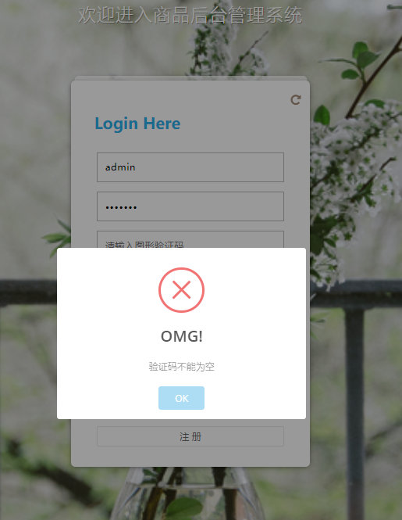

不填写密码：

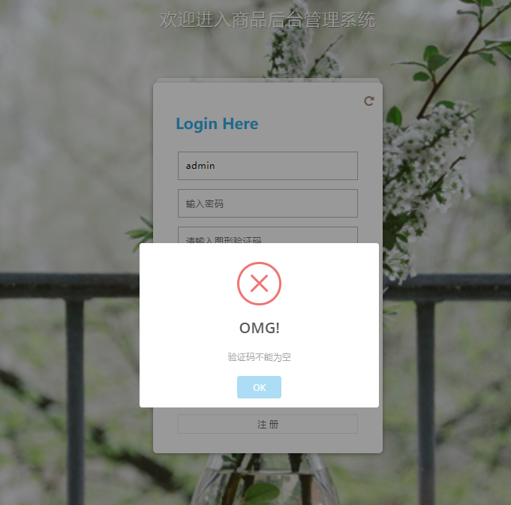

填写密码：

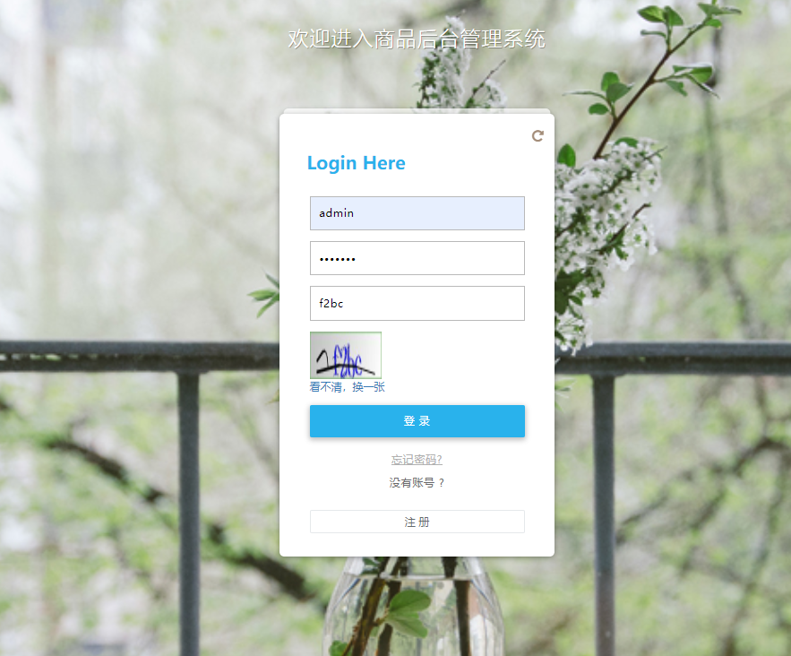

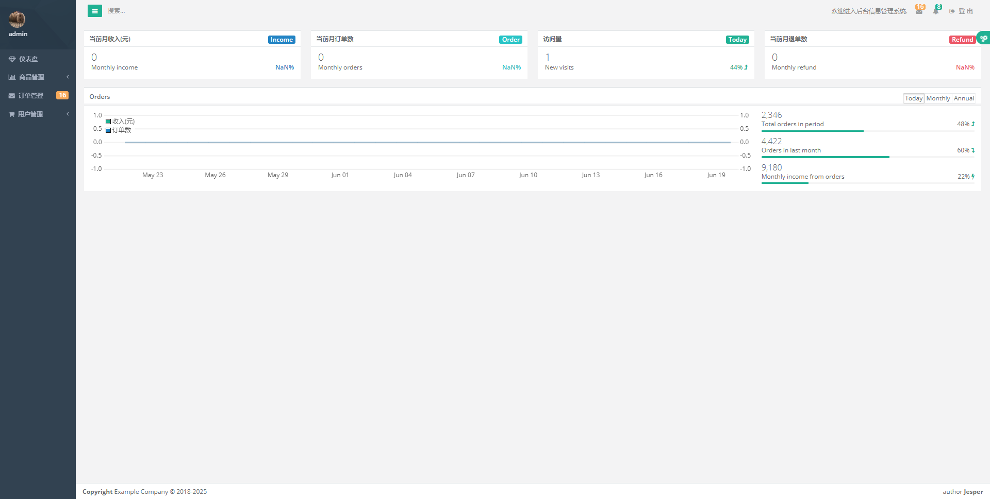

成功跳转页面，接下来点击右上角的登出按钮：



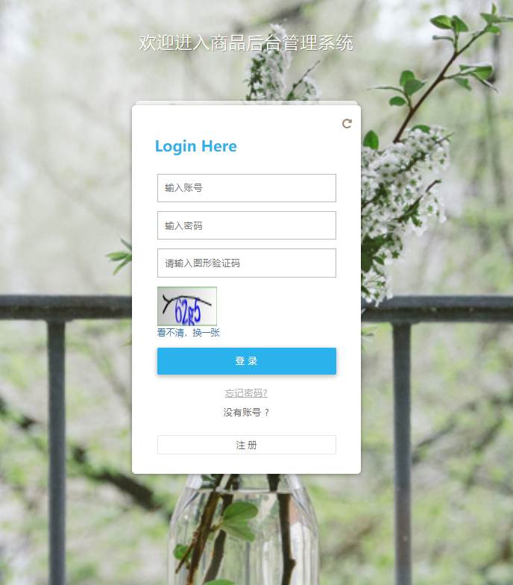

成功注销。

1. **修改密码**

不填写账号或者邮箱：

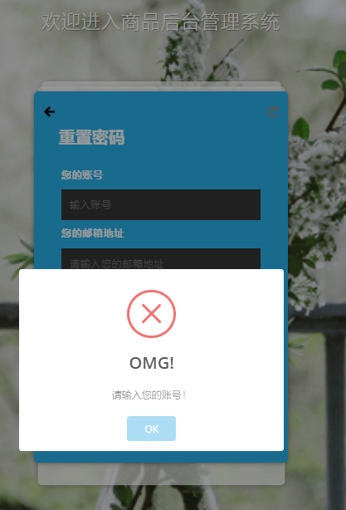

填写正确的账号与邮箱：

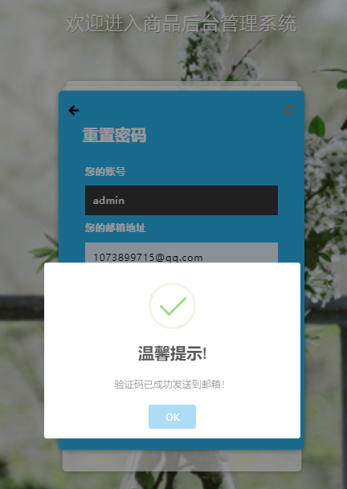

不输入邮箱验证码或者错误的验证码：

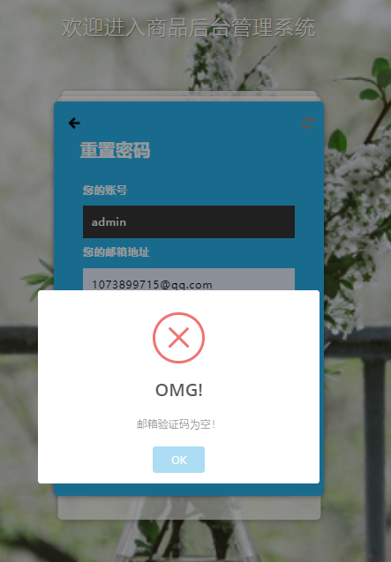

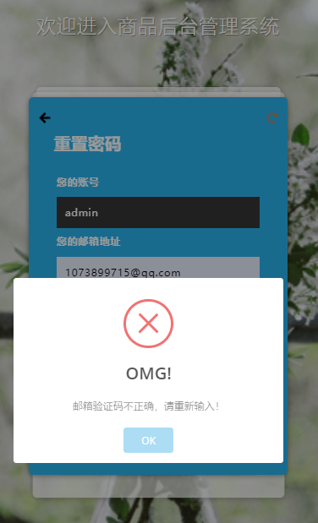

输入正确的验证码：

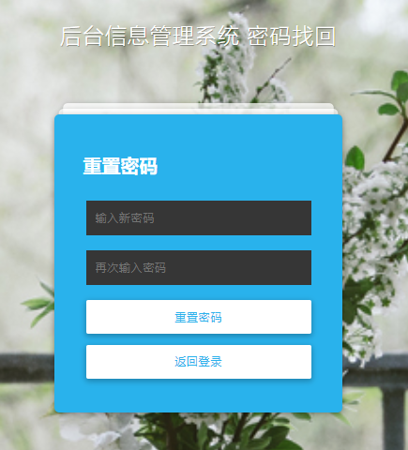

不输入密码以及两密码不相同：

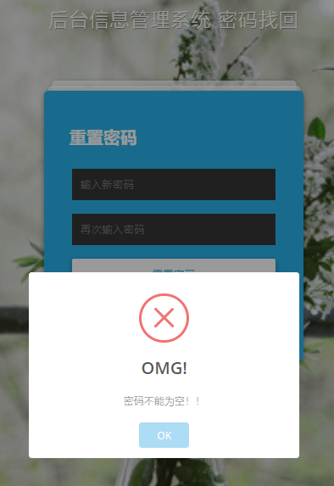

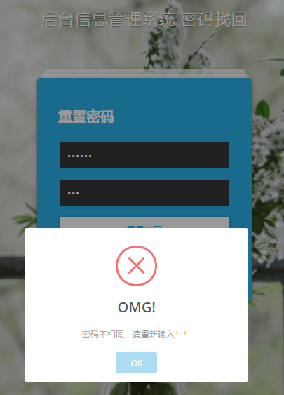

输入相同的密码（测试用例密码：123456）：

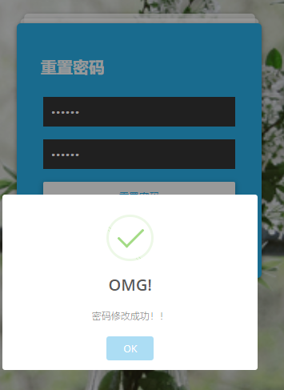

查看数据库用户表里admin用户：



密码修改成功。

1. **修改用户个人信息**

进入用户管理的信息修改页面：

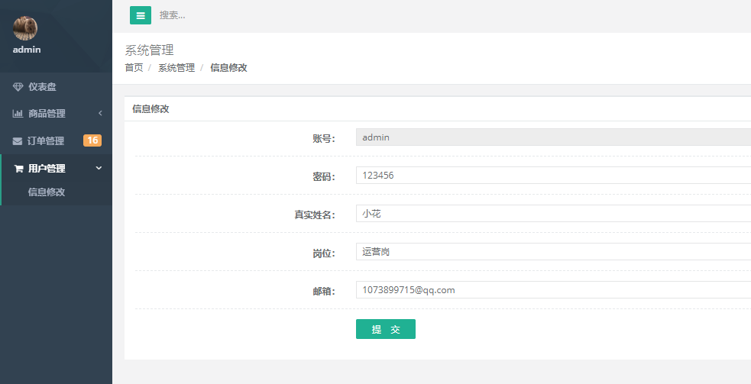

将真实姓名改为刘杰并提交，刷新页面：

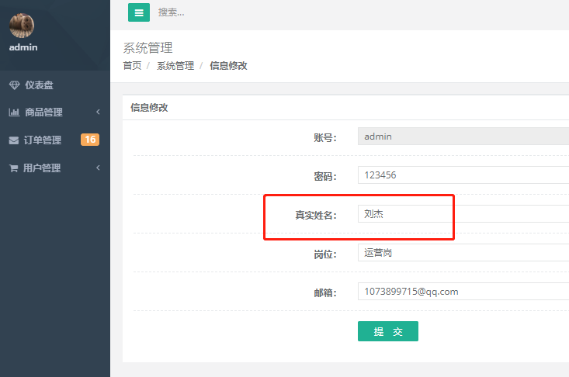

用户个人信息修改成功。

1. **新增商品**

进入商品管理页面点击新增商品跳转到新增商品页面：

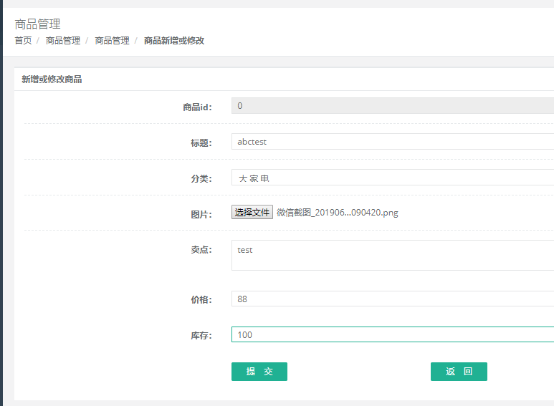

点击提交，商品列表多了该商品：



提交成功。

1. **修改商品信息**

修改上一小节的新增的商品信息：

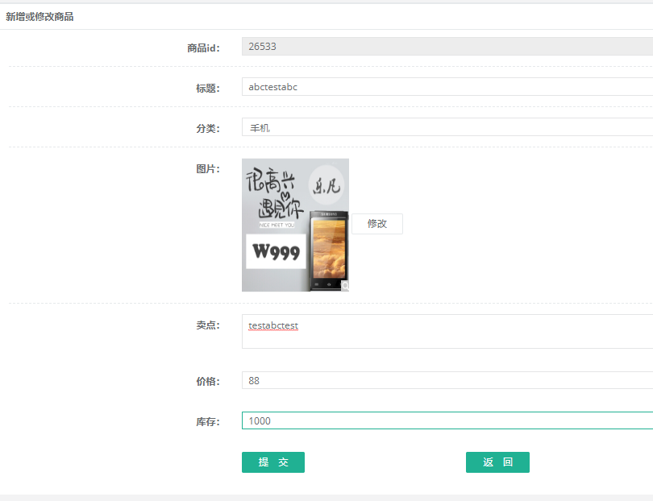

提交后查看该商品信息：



修改成功。

1. **删除商品**

删除上一节的测试用例：

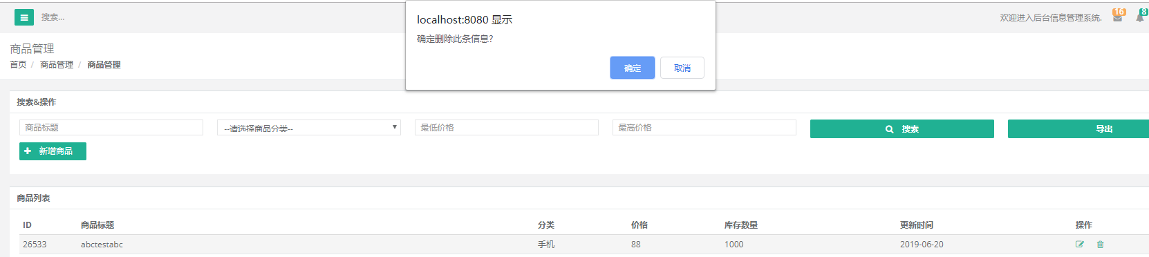

点击确认后：

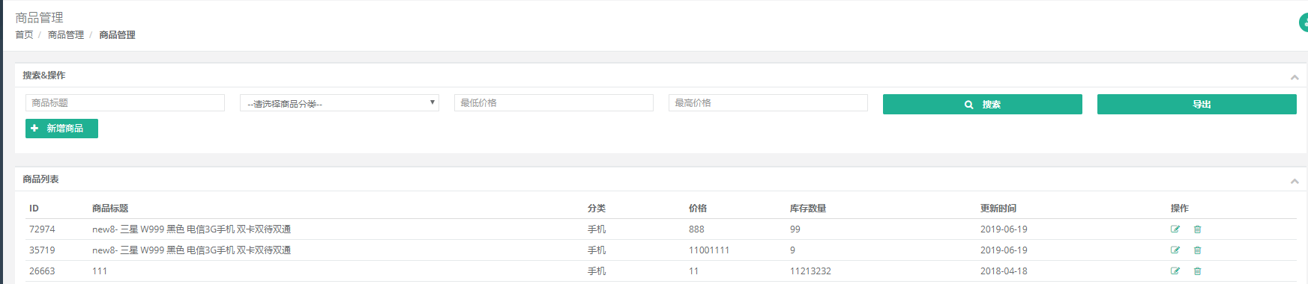

删除成功。

1. **导出商品列表**

点击商品管理页面的导出按钮：

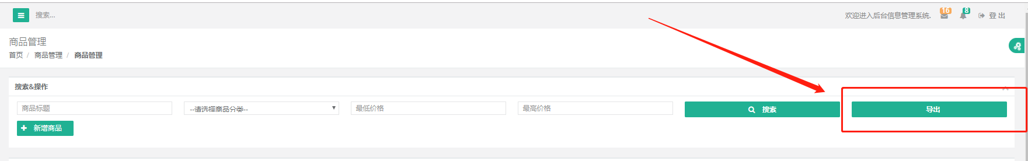

下载后打开文件：

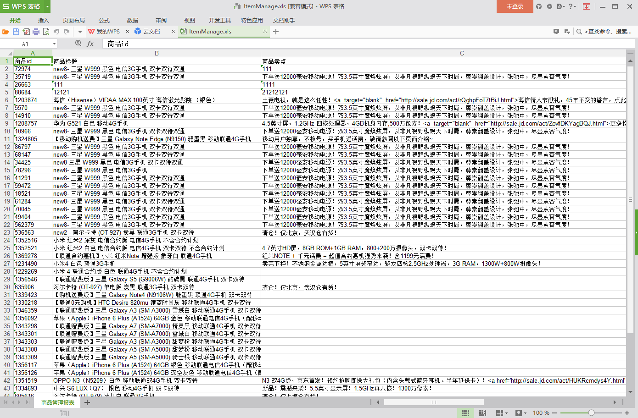

导出商品列表成功。

1. **修改商品库存**

进入库存管理页面,对商品ID为5570点击修改图标：



修改价格和库存：

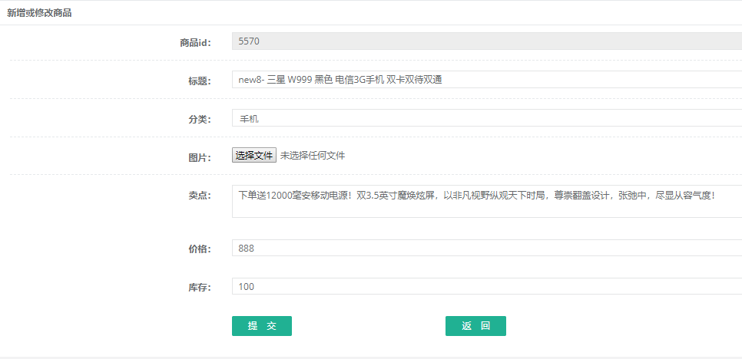

点击提交再次查看商品信息：



修改成功。

1. **新增商品分类**

进入商品分类页面，点击新增分类按钮：

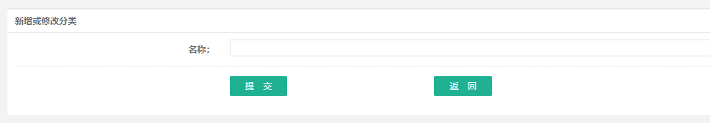

输入电脑配件并提交：

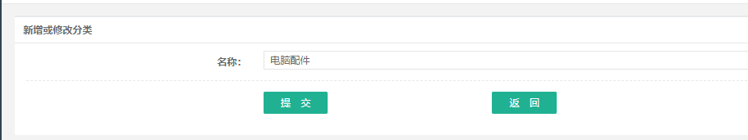

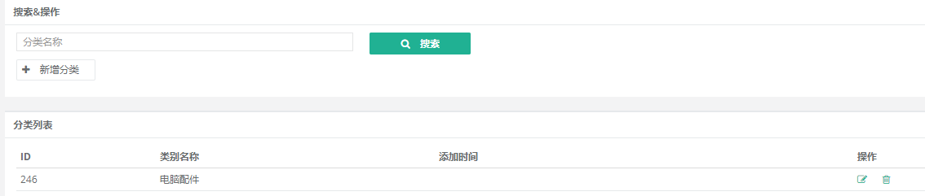

新增商品分类成功。

1. **修改商品分类**

对电脑配件分类类目进行修改：

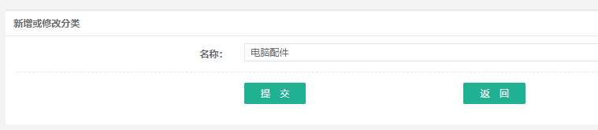

修改为笔记本配件：

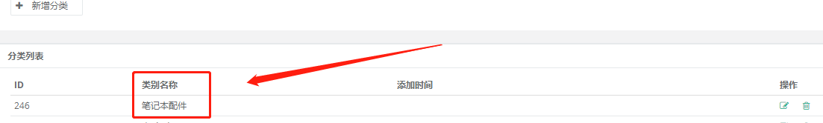

修改成功。

1. **删除商品分类**

删除上小节笔记本配件分类类目：

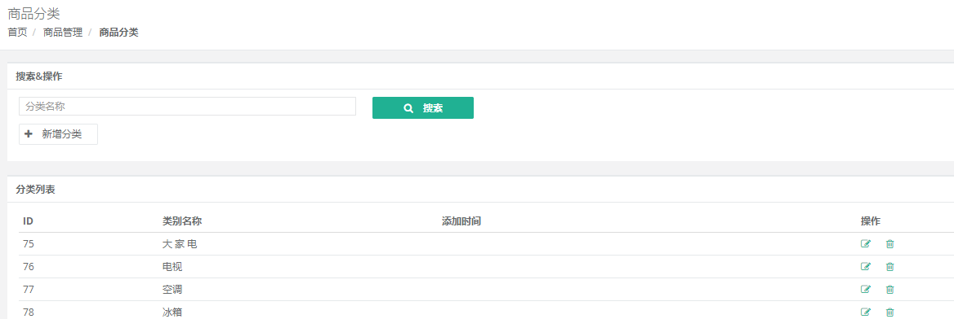

删除成功。

1. **商品回收功能**

恢复商品标题为abctestabc的商品：

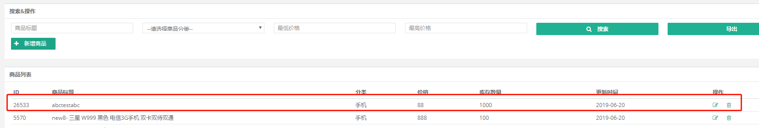

成功恢复。

彻底删除ID为6249的商品：

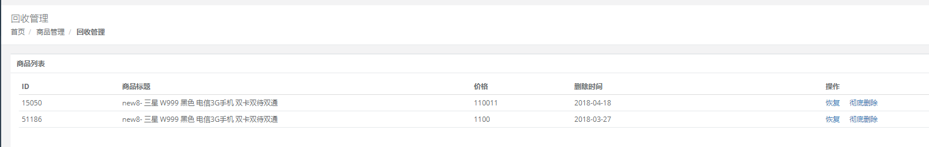

删除成功。

1. **订单查看详情**

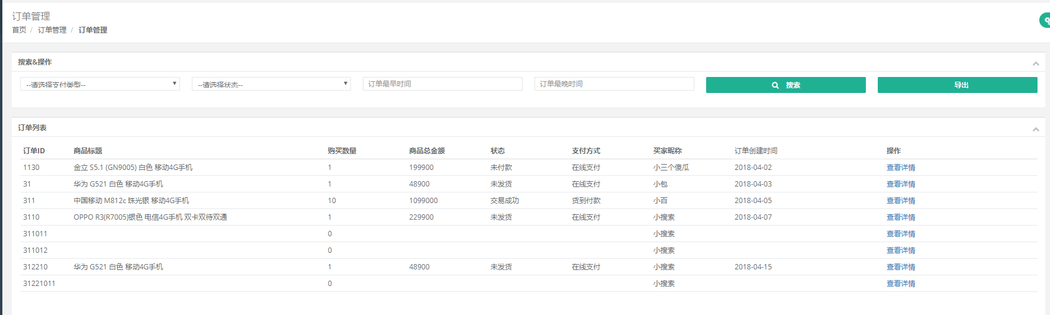

查看订单ID为1130的订单：

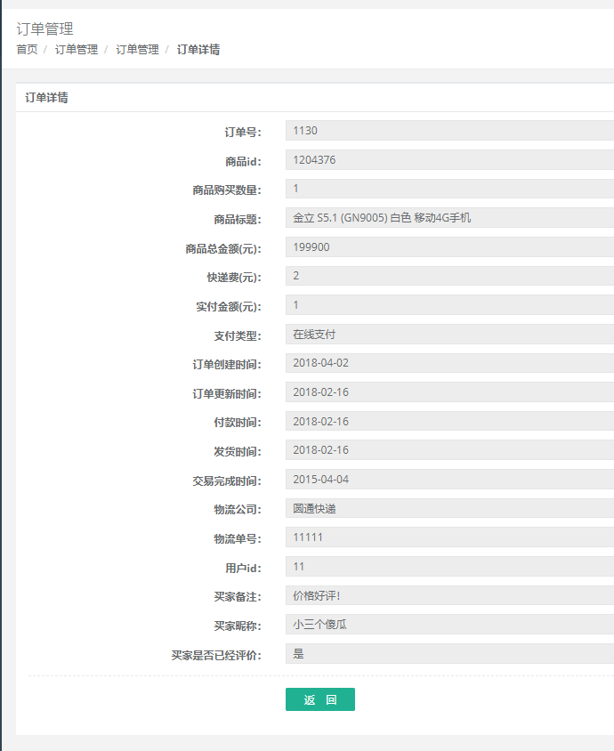

查看成功。

1. **订单退款**

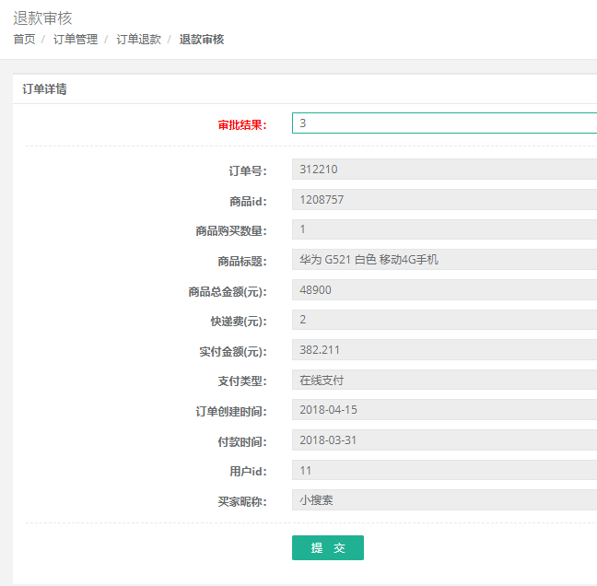

点击提交：

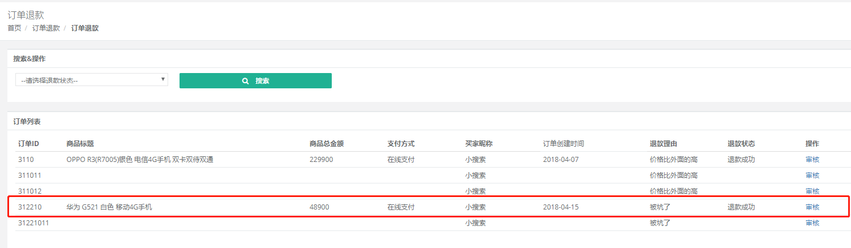

退款成功。

1. **发货管理**

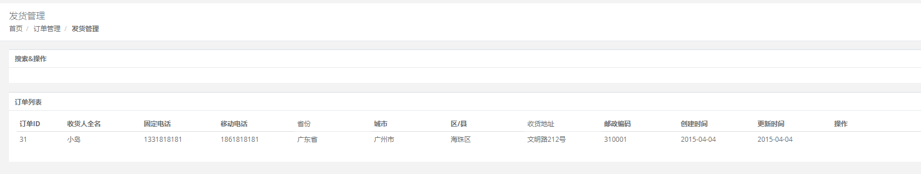

1. **查看物流信息**

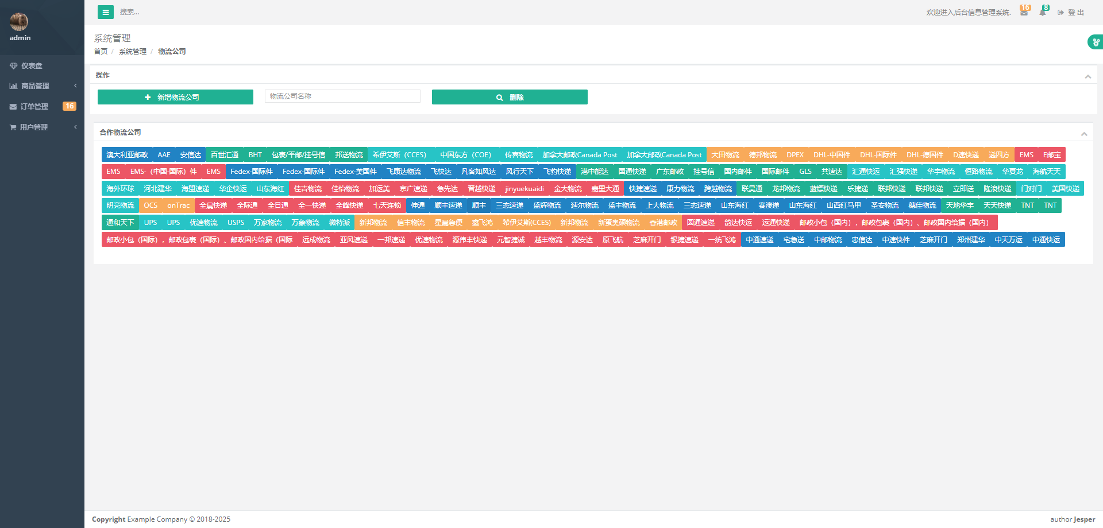

1. **导出订单信息**

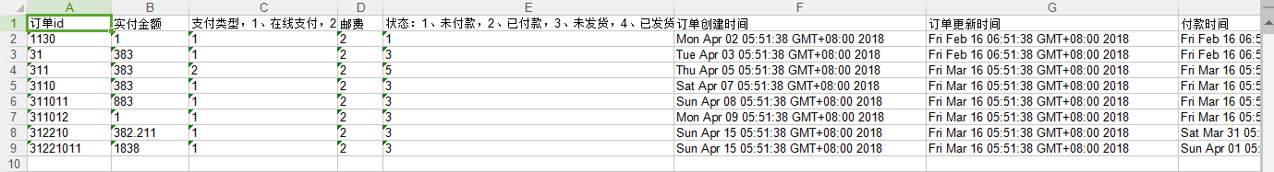

导出成功。

* 1. **允许误差**

误差标准：不允许出现重大误差，若出现误差及时修改。

1. **评价**

给出测试评价准则和结束标准。

* 1. **准则**

包括质量准则，如错误率、效率、可靠性等，以及覆盖准则，如用例的覆盖度等。

质量准则：

错误率：10%以下

可靠性较高

可移植性较高

覆盖准则：

使用穷举测试即黑盒测试，用例覆盖率达到90%以上。

* 1. **结束标准**

以时间为结束基准，以资金为结束标准，还是错误率为基准等。

当测试结果完全贴合需求时，测试结束。